LAPORAN TUGAS BESAR

IF2210/Pemrograman Berorientasi Objek

ArkavQuarium

Dipersiapkan oleh:

<Nomor Kelompok> - K02C  
13516029 - Shinta Ayu Chandra Kemala  
13516071 - Kevin Basuki   
13516089 - Priagung Satyagama   
13516110 - Naufal Putra Pamungkas

Sekolah Teknik Elektro dan Informatika - Institut Teknologi Bandung

Jl. Ganesha 10, Bandung 40132

|  |  |  |  |  |
| --- | --- | --- | --- | --- |
|  | **Sekolah Teknik Elektro dan Informatika ITB** | Nomor Dokumen | | Halaman |
| *IF2210-TB-<no.kelompok>-<no.kelas>* | | *<jml hlm>* |
| *Revisi* | *0* | *11/04/18* |

Daftar Isi

Update daftar isi di bawah ini.

1 Ringkasan 3

2 Penjelasan Tambahan Spesifikasi Tugas 3

2.1 <Spesifikasi Fitur Tambahan 1> 3

2.2 <Spesifikasi Fitur Tambahan 2> 3

3 Rancangan Kelas 3

3.1 Perubahan dari Tugas Kecil 4

4 Rincian Kelas 4

4.1 <Kelas 1> 4

4.2 <Kelas 2> 4

5 Program Utama 4

6 Test Script 4

7 Pembagian Kerja dalam Kelompok 5

8 Lampiran 5

8.1 Form Asistensi 5

8.2 Log Activity Anggota Kelompok 9

8.3 Screenshot Program 10

# Ringkasan

Deskripsi umum persoalan (hati-hati: tidak menyalin dokumen Deskripsi Tugas besar, dokumen deskripsi Tugas besar diletakkan sebagai lampiran).

Pada tugas besar kali ini kelompok kami diinstruksikan untuk mengimplementasikan permainan ArkavQuarium, yang merupakan permainan simulasi dari permainan populer Insaniquarium. Insaniquarium adalah sebuah permainan yang memiliki tujuan mengumpulkan uang dari memelihara ikan. Pada ArkavQuarium, jenis ikan dibatasi hanya Guppy dan Piranha. Ikan yang dimiliki harus dirawat dengan cara diberi makanan. Makanan Guppy adalah makanan ikan sedangkan makanan Piranha adalah ikan Guppy.

Selain ikan, ada pula siput yang merupakan pet, yang berfungsi untuk mengumpulkan koin yang terjatuh. Koin yang terjatuh dihasilkan dari ikan dalam kondisi tertentu. Baik ikan maupun siput dapat bergerak. Koin dan makanan bergerak ke arah bawah, sedangkan siput hanya bisa ke kiri dan kanan serta harus tetap berada di dasar akuarium. Koin yang ada akan menambahkan jumlah uang pemain, yang bisa dibelikan telur. Bila pemain sudah memiliki tiga telur, permainan selesai dan pemain menang.

Isi umum laporan secara singkat.

Laporan berisi deskripsi tugas, rancangan dan rincian kelas yang dibuat termasuk perubahan dari tugas kecil, program utama serta hasil uji coba.

Kesimpulan tentang hasil Tugas besar secara umum.

**MASUKIN SIMPULAN DISINI GENGGONG!!**

# Penjelasan Tambahan Spesifikasi Tugas

Isi dengan penjelasan tambahan mengenai spesifikasi-spesifikasi fitur yang belum rinci dari Deskripsi Tugas besar.

Ingat: Tidak semua fitur perlu dimasukkan. Hanya yang spesifikasinya belum rinci dan perlu penjelasan tambahan. Jika Anda mengerjakan bonus, maka untuk tiap fitur bonus yang Anda kerjakan, harus Anda buat spesifikasinya.

## <Spesifikasi Fitur Tambahan 1>

Isi dengan penjelasan spesifikasi fitur tambahan 1.

## <Spesifikasi Fitur Tambahan 2>

Isi dengan penjelasan spesifikasi fitur tambahan 2.

# Rancangan Kelas

Isi dengan rancangan kelas secara keseluruhan (berapa kelas, berapa abstract class). Lampirkan juga **diagram kelas** yang sudah di-*generate* dengan *tools*.

## Perubahan dari Tugas Kecil

Tuliskan perubahan dari kelas yang Anda buat pada tugas kecil dengan kelas saat ini. **Buat dalam bentuk list/tabel** yang mudah dibaca.

|  |  |  |
| --- | --- | --- |
| **Kelas yang terlibat** | **Perubahan** | **Alasan Perubahan** |
| entitas, bendaHidup, bendaMati | Atribut x dan y dipindah dari entitas ke bendaHidup dan bendaMati | Agar entitas menjadi sebuah interface |
| makanan, koin | Ctor makanan berparameter x  Ctor koin berparameter x, y | Untuk menginisialisasi parent |
| akuarium, controller | Membuat kelas controller  Memindahkan method dan atribut untuk menjalankan kehidupan di akuarium ke controller | Secara semantic tidak tepat jika akuarium yang menggerakkan ikan, lebih baik menggunakan kelas lain. |
|  |  |  |

# Rincian Kelas

Jelaskan masing-masing kelas, seperti kegunaannya, method, serta atribut yang ada.

## List

Jelaskan rincian kelas 1.

## akuarium

Jelaskan rincian kelas 2.

## bendaHidup

## bendaMati

## controller

## entitas

## guppy

## ikan

## koin

## makanan

## petak

## piranha

## siput

# Program Utama

Isi dengan penjelasan mengenai algoritma program utama.

# Test Script

Isi dengan skenario test yang dimungkinkan untuk semua fitur yang ada. Bisa dibuat dalam bentuk tabel sebagai berikut:

|  |  |  |  |  |  |  |
| --- | --- | --- | --- | --- | --- | --- |
| **No.** | **Kelas** | **Nama File Driver** | **Fitur/Method yang diuji** | **Kasus Pengujian** | **Hasil yang Diharapkan** | **Hasil yang Keluar** |
| 1 |  |  | … |  | … |  |
| 2 |  |  | … | … | … |  |
| 3 |  |  |  |  |  |  |
| … |  |  |  |  |  |  |
| 5 |  |  | … | … | … |  |
| 6 |  |  | … | … | … |  |
|  |  |  |  |  |  |  |
|  |  |  |  |  |  |  |

# Pembagian Kerja dalam Kelompok

Isi dengan penjelasan pembagian kerja dalam kelompok dalam bentuk tabel. Kurang lebih isi dengan pekerjaan setiap anggota secara umum. Untuk rincian per waktu, isi bab 8.2.

|  |  |
| --- | --- |
| **NIM / Nama** | **Pembagian Kerja** |
| 13516029 / Shinta Ayu C.K. |  |
| 13516071 / Kevin Basuki |  |
| 13516089 / Priagung S. |  |
| 13516110 / Naufal Putra P. |  |

# Lampiran

## Form Asistensi

Lampirkan scan/foto form asistensi.

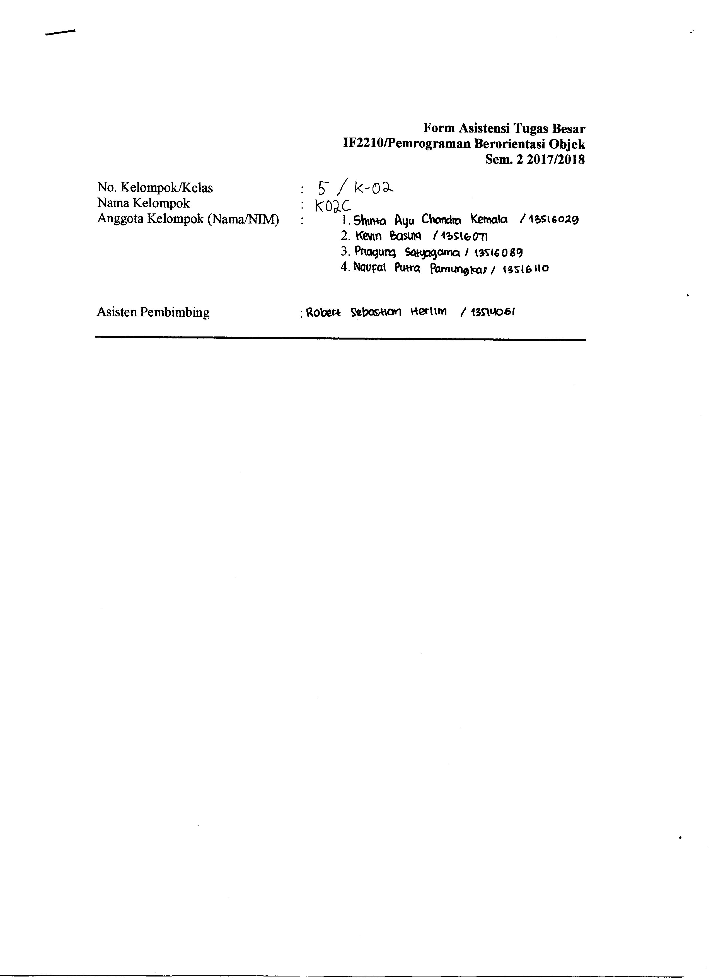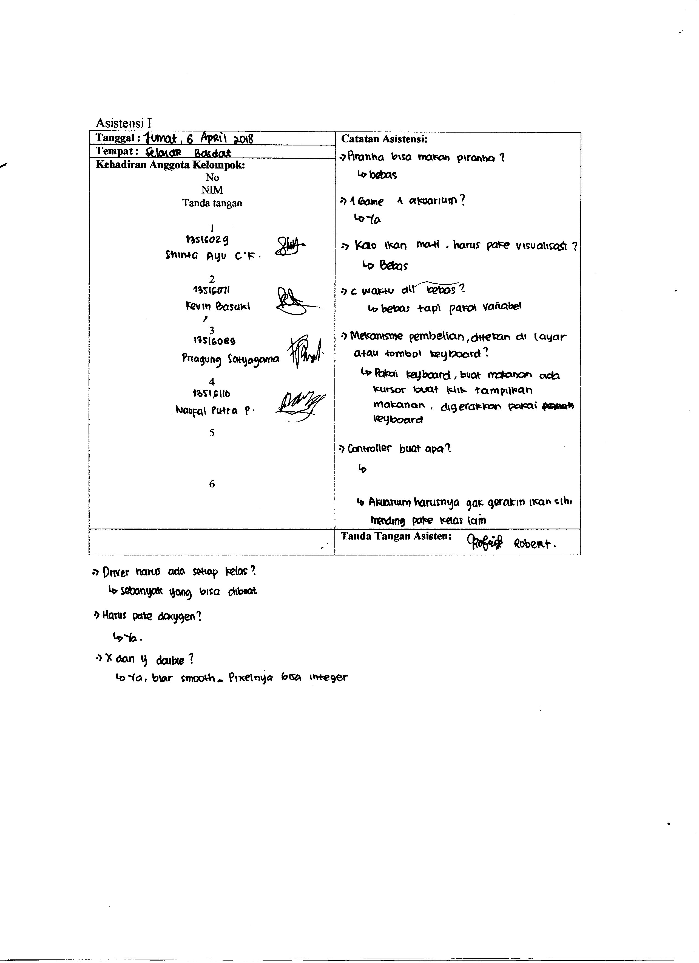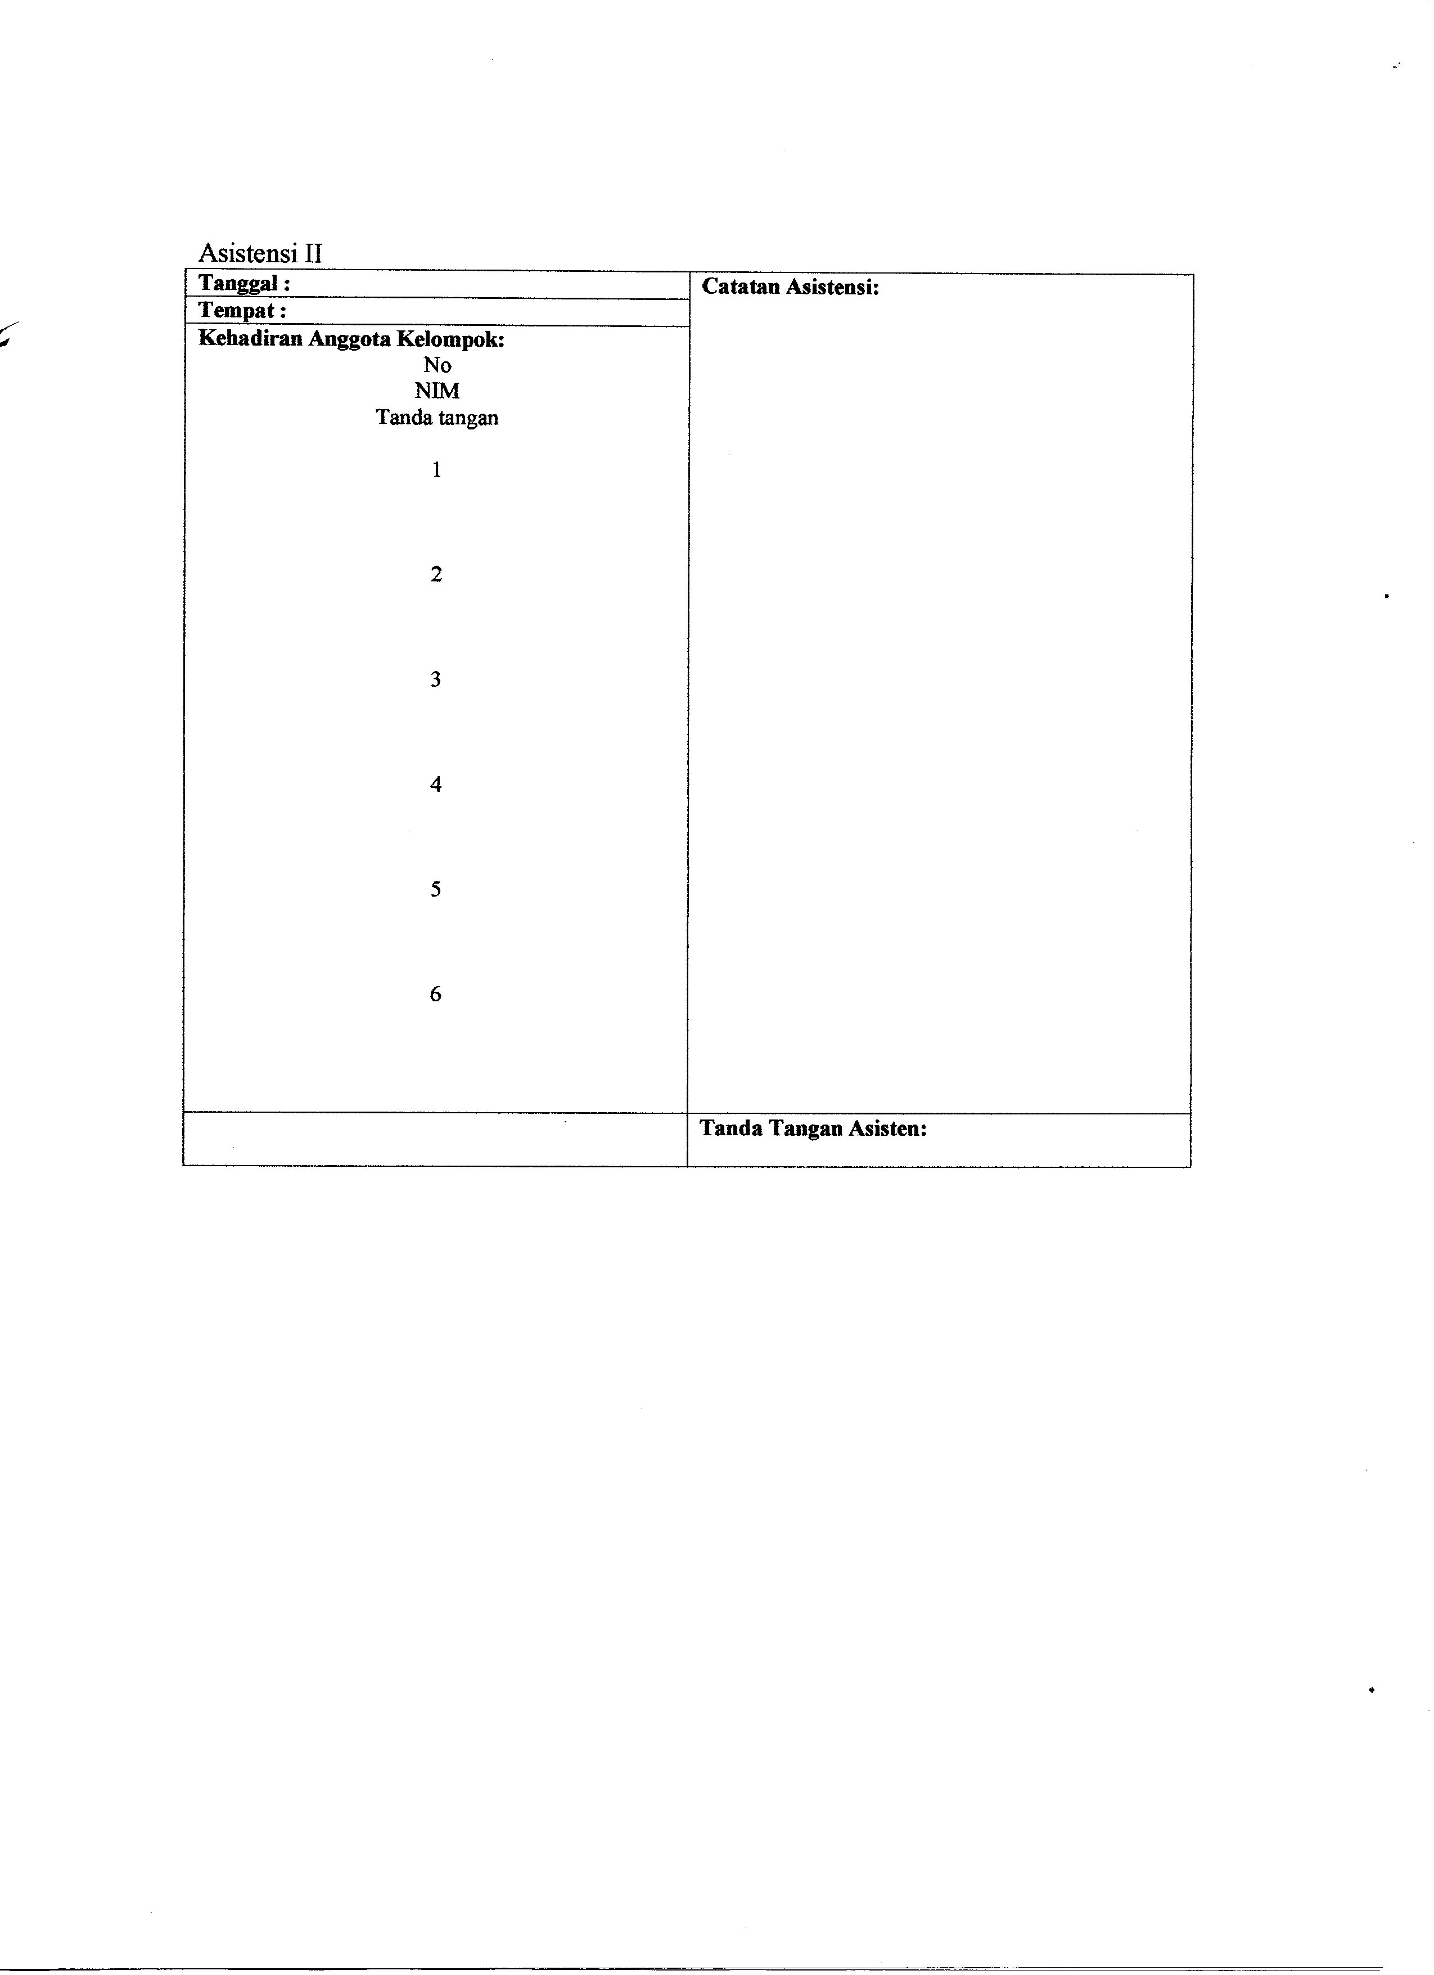

## Log Activity Anggota Kelompok

Isi dengan log activity tiap anggota kelompok. Gunakan satuan hari/tanggal.

**13516029 - Shinta Ayu Chandra Kemala**

|  |  |  |
| --- | --- | --- |
| **Tanggal** | **Aktivitas** | **Hasil** |
| 03/04/2018 | * Membuat dan mengedit laporan * Merevisi file header dan membuat implementasi header | * Cover * Deskripsi umum * Format pembagian kerja dan log activity * perubahan header kelas entitas, bendaHidup, bendaMati, makanan, koin * implementasi lengkap kelas kecuali guppy, piranha, petak, akuarium, list * implementasi parsial kelas guppy, piranha, petak, akuarium |
|  |  |  |

**13516071 - Kevin Basuki**

|  |  |  |
| --- | --- | --- |
| **Tanggal** | **Aktivitas** | **Hasil** |
| 08/04/2018 | * Membuat dan mengedit laporan | * Update Perubahan dari Tugas Kecil * Lampiran Form Asistensi |
|  |  |  |

**13516089 - Priagung Satyagama**

|  |  |  |
| --- | --- | --- |
| **Tanggal** | **Aktivitas** | **Hasil** |
|  |  |  |
|  |  |  |

**13516110 - Naufal Putra Pamungkas**

|  |  |  |
| --- | --- | --- |
| **Tanggal** | **Aktivitas** | **Hasil** |
| 03/04/2018 | * Merevisi file header dan membuat implementasi header | * perubahan header kelas entitas, bendaHidup, bendaMati, makanan, koin * implementasi lengkap kelas kecuali guppy, piranha, petak, akuarium, list * implementasi parsial kelas guppy, piranha, petak, akuarium |
|  |  |  |

## Screenshot Program

Berikan **minimal** 3 *screenshot* dari program yang Anda buat.